河南农业大学2012-2013学年第二学期
院、系 班级 姓名 学号 座号
密 封 线
《工科类高等数学B》期末考试试卷(A)
题号 | 一 | 二 | 三 | 总分
分数

得分 | 评卷人
一、判断题（每题2分，共20分，正确的打√，错误的打×）

（ ）1、对于向量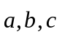,必有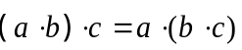．
（ ）2、直线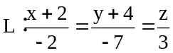与平面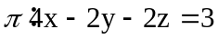的关系是平行.
（ ）3、二元函数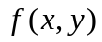在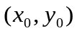处的两个偏导数存在是在该点连续的
充分条件．
（ ）4、若函数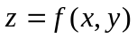在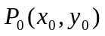处可微,则函数必在该点任意方向的方向导数存在．
（ ）5、设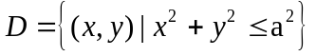,则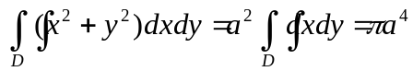
（ ）6、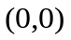点是函数的极值点而非驻点．
（ ）7、设为上半球面：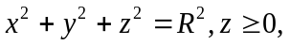则有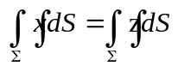.
（ ）8、如果级数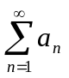收敛，则级数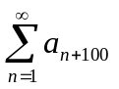收敛.
（ ）9、对于任意项级数,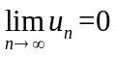是级数收敛的必要条件.
（ ）10、级数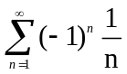是绝对收敛.
得分 | 评卷人
二、填空题（每空2分，共计20分）

1、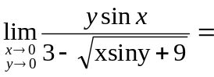 _________．
2、设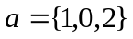,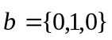,则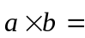 _________.
3、过点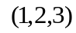,且垂直于平面: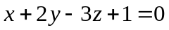的直线方程 _________.
4、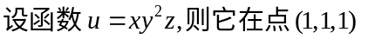处的方向导数的最大值为 _________.
5、若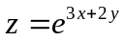,则全微分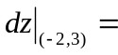___________．
6、交换积分次序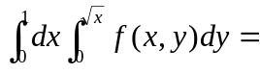___________．
7、设为锥面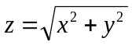介于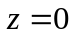和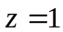之间的部分,则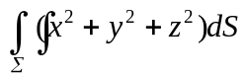=_．
8、设长方体的长、宽、高满足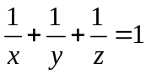,则长方体体积的最小值为____.
9、设L: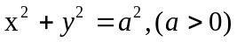计算积分：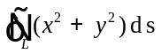________________.
10、级数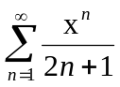的收敛域为 ．

得分 | 评卷人
三、计算题（每题10分，共计60分）

- 计算下列函数的偏导数：
⑴.(本小题5分)设函数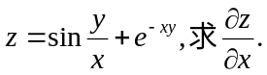

⑵.(本小题5分)设函数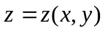由方程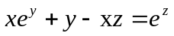所确定,求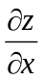

2、计算二重积分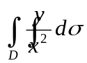，其中D是由直线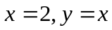及双曲线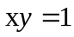所围成的闭
院、系 班级 姓名 学号 座号
密 封 线
区域.

- 计算三重积分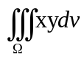,其中是由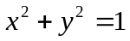与平面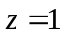围成的空间区域在
第一卦限部分．

- 利用格林公式计算，
其中为圆周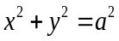,方向为顺时针．

- 计算曲面积分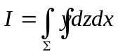，其中是柱面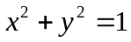被平面和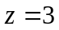所截
得的在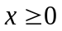的部分,取外侧.

6、将函数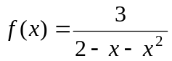展开成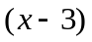的幂级数,并指出收敛域.

